BECAS EVC CIN
CONVOCATORIA 2021
INSTRUCTIVO PARA LA VISUALIZACIÓN DE DICTÁMENES Y CARGA DE SOLICITUDES DE RECONSIDERACIÓN DE LA ADMISIBILIDAD

En virtud de la finalización del proceso de análisis de la admisibilidad y la posterior publicación los resultados se abre, en cumplimiento del cronograma, el período de presentación de solicitudes de reconsideración de los mismos.

- 4 de marzo 2022: publicación web de listado provisorio de presentaciones admitidas y no admitidas.
- Del 7 al 11 de marzo 2022: los postulantes que no resultaron admitidos pueden acceder a la vista de sus planillas de admisibilidad en el gestor de proyectos y cargar una solicitud de reconsideración, si lo estiman pertinente.

A esos fines, cada postulante que hubiere resultado NO ADMITIDO podrá acceder a la visualización del formulario de control de la admisibilidad de su proyecto (entre el 07/3/22 y el 11/3/22 inclusive), accediendo al Gestor de Proyectos (http://evc.siu.edu.ar/convocatoria2021), con su usuario y contraseña, y podrá cargar una solicitud de reconsideración (entre el 07/3/23 y el 11/3/22 inclusive), en el caso de considerar que hubo algún error en la consideración de su presentación.

Aquí explicamos el modo de hacerlo:

Al acceder al Gestor de proyectos encontrará una pantalla con las características que se muestran en la siguiente imagen:
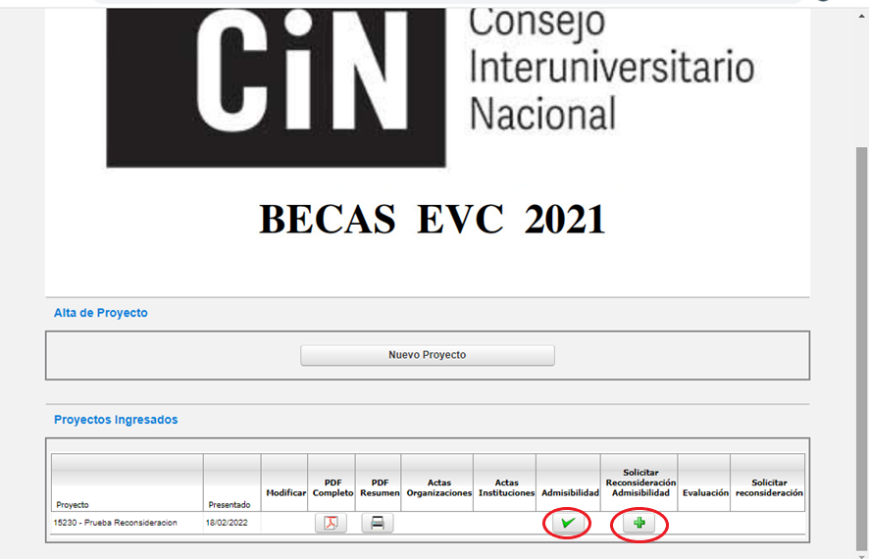

En la misma encontrará un botón de descarga de la planilla de control de la admisibilidad (“Admisibilidad”) y uno para la posterior carga de una solicitud de reconsideración (“Solicitar Reconsideración Admisibilidad”) en caso de corresponder.

La solicitud de reconsideración consiste en una nota del/la postulante con su firma y la del/la directora/a, como aval de la presentación, en un solo archivo y en formato PDF. El personal de las secyt responsable de la admisibilidad procederá a analizar la solicitud presentada y a rectificar o ratificar su dictamen. La solicitud de reconsideración no habilita la incorporación de nueva documentación, es decir, aquella que no hubiera sido cargada en el momento de la inscripción.

Al cliquear sobre el botón “Solicitar Reconsideración” aparecerá la siguiente ventana que le permitirá realizar la carga del archivo:

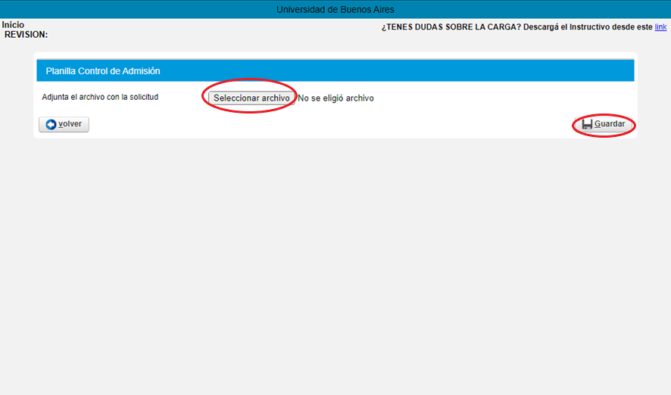

Una vez efectuada la carga de la mencionada solicitud no podrá realizarse ninguna modificación. Luego, en el correspondiente campo, aparecerá la fecha en que se realizó esa carga, tal como se muestra en la siguiente imagen:

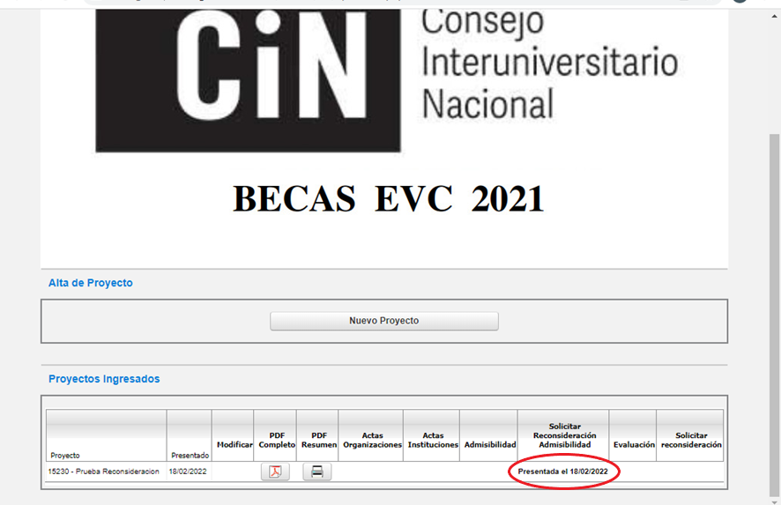

Finalizado el tratamiento de las solicitudes de reconsideración recibidas, se procederá a la publicación del listado definitivo de postulaciones admitidas.

- 21 de marzo 2022: se publican los resultados definitivos de la admisibilidad.

------------------------------------------------------------------------------------------------------------------------------

